Simulacion
Cola simple m/m/1
Profesor: Lara, Luis
Alumno | Legajo
Castaño, Alexis
Giordano, Nicolas | 40467
Peretti, Leonardo | 40234
Vigil, Carla

Índice

Codigo Fuente ………………………………………………… 2
Gráficas ………………………………………………..………… 6
Concluciones…………………………………………………… 8

Código Fuente
package mm1;

import java.io.BufferedWriter;
import java.io.FileWriter;
import java.io.IOException;
import java.text.DecimalFormat;
import java.util.ArrayList;

public class ColaSimple {
//Inicio el VTA (vector tiempo de arribos)
static ArrayList<Double> vector_tiempos_arribos = new ArrayList<Double>();
//Defino constante el tiempo de servicio y el tiempo en el que se produce un arribo
private static final double TIEMPO_ENTRE_ARRIBOS = 0.5;
private final static double TIEMPO_SERVICIO = 1;
/* inicializamos el reloj de la simulacion*/
static double reloj = 0.0;

/*iniciamos las variables de estado */
static boolean estado_servidor = false;//false: disponible, true: ocupado
static int nro_clientes_cola = 0;
static int nro_clientes_atendidos = 0;
static double tiempo_ultimo_evento = 0.0; //TUE

/*iniciamos los contadores estadisticos */
static double demoras_acumuladas = 0.0; // Ad
static ArrayList<Double> array_dd = new ArrayList<Double>();
static ArrayList<Integer> array_cli_at = new ArrayList<Integer>();
static double area_cli_cola = 0.0; // Aq
static ArrayList<Double> array_dq = new ArrayList<Double>();
static ArrayList<Double> array_tiempo_dq = new ArrayList<Double>();
static double area_uso_servidor = 0.0; // Ab
static ArrayList<Double> array_db = new ArrayList<Double>();
static ArrayList<Double> array_tiempo_db = new ArrayList<Double>();

static double tiempo_servidor_comienza_ocupado = 0.0;
/* iniciamos la lista de eventos */
static ArrayList<Evento> lista_eventos = new ArrayList<Evento>();

public static void main(String[] args) {

double tiempo_arribo = reloj + exp(TIEMPO_ENTRE_ARRIBOS);
//Genero el primer evento que será un arribo y lo registro en el LEV
Evento primerEvento = new Evento("Arribo", tiempo_arribo);
lista_eventos.add(primerEvento);
vector_tiempos_arribos.add(tiempo_arribo);
//Genero la partida del arribo anterior, el tiempo de esta partida es infinito.
Evento segundoEvento = new Evento("Partida", Math.pow(2, 32));
lista_eventos.add(segundoEvento);

while(reloj < 30.0)
{
String tipo_evento = tiempos();
if(tipo_evento.equals("Arribo"))
{
arribo();
}
else
{
partida();
}
}
reporte();

}

private static void reporte() {
System.out.println("LISTA DE EVENTOS(LEV): CANTIDAD DE EVENTOS: "+lista_eventos.size());
for(Evento lista: lista_eventos)
{
System.out.println("-----------------");
System.out.println(lista.getTipo_evento()+" tiempo: "+new DecimalFormat("#.####").format(lista.getTiempo()));
}
System.out.println("-------------------------------------------");
System.out.println("Vector Tiempos Arribos(VTA):");
for(Double d: vector_tiempos_arribos)
{
System.out.println(" --------- ");
System.out.println(" "+new DecimalFormat("#.####").format(d));
}
System.out.println("Cantidad de arribos:"+ vector_tiempos_arribos.size());
System.out.println("Demora Promedio: "+demoras_acumuladas/nro_clientes_atendidos+"\n "+"uso promedio del servidor: "+area_uso_servidor/tiempo_ultimo_evento+" \n"+" Tamaño promedio de cola: "+ area_cli_cola/tiempo_ultimo_evento);

try {
String ubicacion = "C:\\Users\\nicolas\\desktop\\Simulacion\\";
BufferedWriter out = new BufferedWriter(new FileWriter(ubicacion+"demoras_acumuladas.txt"));
for (int i=0;i<array_dd.size();i++)
{
out.write(new DecimalFormat("#.####").format(array_dd.get(i))+ " \t "+array_cli_at.get(i)+" \n");
}
out.close();
out = new BufferedWriter(new FileWriter(ubicacion+"area_uso_servidor.txt"));
for (int i=0;i<array_db.size();i++)
{
out.write(new DecimalFormat("#.####").format(array_db.get(i))+ " \t"+new DecimalFormat("#.####").format(array_tiempo_db.get(i))+" \n");
}
out.close();
out = new BufferedWriter(new FileWriter(ubicacion+"area_cli_cola.txt"));
for (int i=0;i<array_dq.size();i++)
{
out.write(new DecimalFormat("#.####").format(array_dq.get(i))+ " \t"+new DecimalFormat("#.####").format(array_tiempo_dq.get(i))+" \n");
}
out.close();
} catch (IOException e) {
e.printStackTrace();
}
}

private static String tiempos()
{
double menorTiempo = Math.pow(2, 32);
String tipo_evento = null;
for(Evento d: lista_eventos)
{
if(d.getTiempo()<menorTiempo && reloj<d.getTiempo())
{
menorTiempo = d.getTiempo();
tipo_evento = d.getTipo_evento();
}
}
reloj = menorTiempo;
return tipo_evento;
}

private static void arribo() {

if(estado_servidor == true)
{
area_cli_cola += (nro_clientes_cola * (reloj - tiempo_ultimo_evento));//tiempo - tiempo_ultimo_evento --> tiempo transcurrido desde el último evento hasta ahora
array_dq.add(area_cli_cola);
array_tiempo_dq.add(reloj);
nro_clientes_cola ++;
vector_tiempos_arribos.add(reloj);
}
else
{
estado_servidor = true;
tiempo_servidor_comienza_ocupado = reloj;
nro_clientes_atendidos = nro_clientes_atendidos + 1;
array_cli_at.add(nro_clientes_atendidos);
array_dd.add(demoras_acumuladas);
double nuevo_tiempo_servicio = exp(TIEMPO_SERVICIO);
lista_eventos.add(new Evento("Partida", (reloj + nuevo_tiempo_servicio)));
}
double proximo_arribo = exp(TIEMPO_ENTRE_ARRIBOS);
lista_eventos.add(new Evento("Arribo", (reloj + proximo_arribo)));
tiempo_ultimo_evento = reloj;

}

private static void partida() {
if(nro_clientes_cola==0)
{
estado_servidor = false;
lista_eventos.add(new Evento("Partida", exp(Math.pow(2, 32))));
}
else
{
area_cli_cola = area_cli_cola+(nro_clientes_cola * (reloj - tiempo_ultimo_evento));
array_dq.add(area_cli_cola);
array_tiempo_dq.add(reloj);

area_uso_servidor += (reloj - tiempo_servidor_comienza_ocupado);
array_db.add(area_uso_servidor);
array_tiempo_db.add(reloj);

nro_clientes_cola --;
int ultimoTiempo = (vector_tiempos_arribos.size()-1);
demoras_acumuladas = demoras_acumuladas + (reloj - vector_tiempos_arribos.get(ultimoTiempo));
array_dd.add(demoras_acumuladas);
nro_clientes_atendidos ++;
array_cli_at.add(nro_clientes_atendidos);

double nuevo_tiempo_servicio = exp(TIEMPO_SERVICIO);
lista_eventos.add(new Evento("Partida", (reloj + nuevo_tiempo_servicio)));
}
tiempo_ultimo_evento = reloj;
}

public static double exp(double media) {
return Math.log(1 - Math.random()) / (-(1 / media));
}
}

Gráficas
Tiempo Entre Arribos = 0.5;
Tiempo de Servicio = 1.0;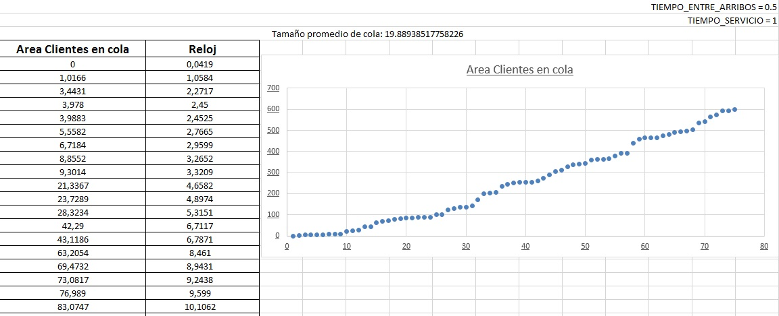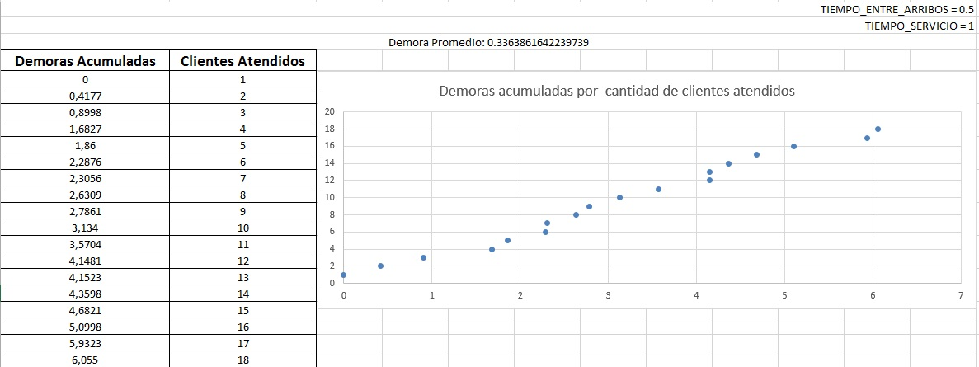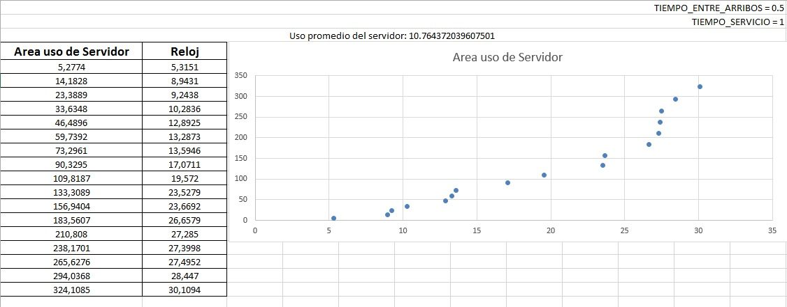

Tiempo Entre Arribos = 1.0;
Tiempo de Servicio = 0.5;
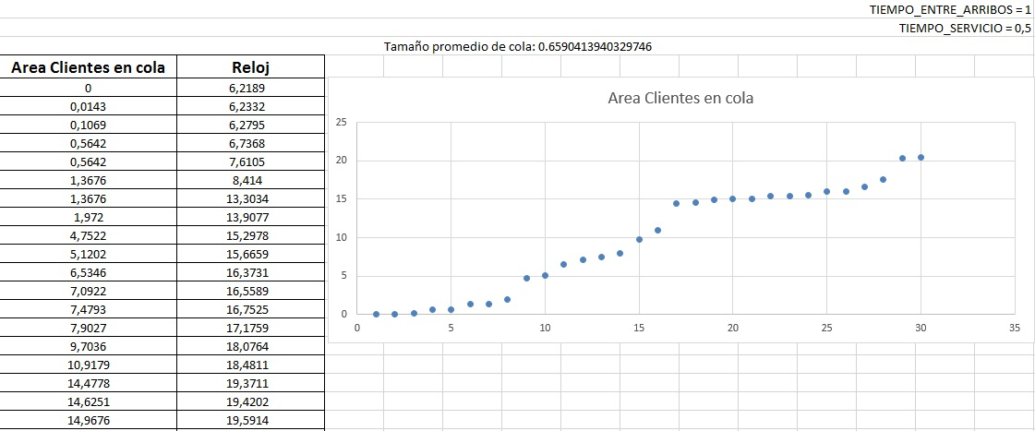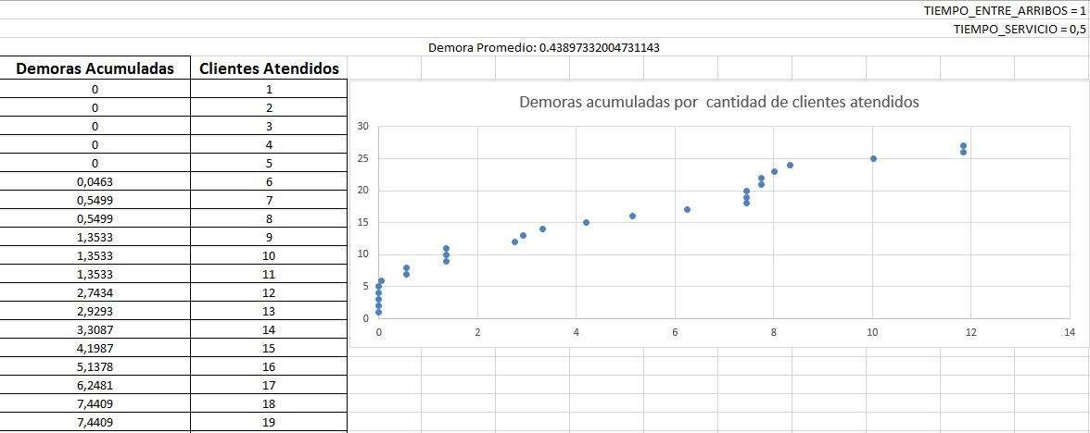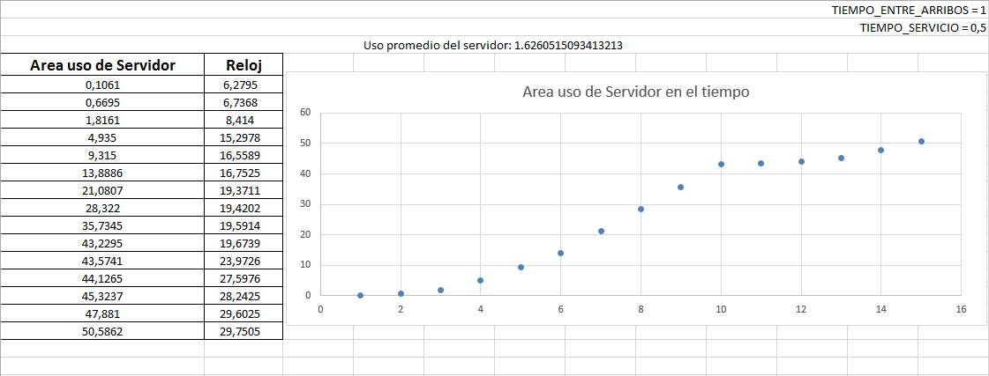

Concluciones
Cuando el coeficiente entre arribos (lambda) es mayor que el tiempo de servicio(mu)
No se acumula mucha cola, el servidor esta mucho tiempo desocupado y genera tiempo ocioso.
Las demoras no son tan frecuentes, y si ocurren, después generan tiempo ocioso

Cuando el coeficiente entre arribos es menor que el tiempo de servicio ocurre lo contrario
Se genera cola mas largas, el servidor casi que no esta desocupado nunca, y las demoras incrementan con el paso del tiempo

